**AIT OUATAA BOUJEMAA** 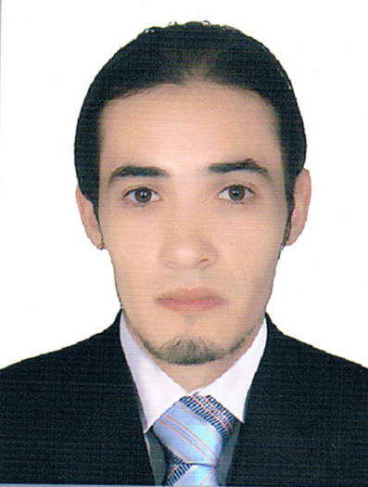

**Né le 24-08-1987 ; 34ans, Marié**

**🖂: 43 bloc H QU SAADA TIZNIT, Maroc**

**N° CIN : JE 232792**

**🕽:+212 628 72 29 22**

**+212 693 15 00 57**

**@ :**[***aitouataaboujemaa@gmail.com***](mailto:aitouataaboujemaa@gmail.com)

* ***Formations et diplômes :***

2021 : Carte de conducteur professionnel ("D") ("ED")

2019/2020:attistation d 'expérience chauffeur à l' école privé ( aljil aljdid)

🔿**2017/2019 :** attestation d’expérience chauffeurà l’école prive ( ROOUAD NAHDA) .

🔿**2013/2014 :** serveur + caisse au restaurent ( RAHAL LILMANDI ) en united arabe émirates.   
🔿 **2011/2012 :** diplôme de spécialisation Electricité de batiment

Etudient d’in diplôme de spécialisation électricité de batiment à merlafte.   
🔿**2004/2005 :** Aide commerçant au sain d’un magasin de vente matière de construction.

2003/2004 :OUVRIÈRE D'emballage 2 éme année collége.

* ***Connaissances & Compétences:***
* ***Mes savoirs faire:***
* Chauffeur professionnel (les véhicules Catégorie "B")
* Chauffeur professionnel (les véhicules Catégorie "C")
* Chauffeur professionnel (les véhicules Catégorie "D")
* Chauffeur professionnel (les véhicules Catégorie ("EB)
* Chauffeur professionnel (les véhicules Catégorie (" EC")
* Chauffeur professionnel (les véhicules Catégorie ("ED")
  + - * Traitement avec les outils de la bureautique (Word, Excel)
      * Instalation électrique (domestique , et industriels).
      * Cablage des coffrets et des armoire électriques.
      * Utilisation des appareillages électriques .
      * Réalisation des shémas électriques.
      * Le commerce .
* ***Connaissances Linguistiques****:*

**Tachelhit:** Maternelle**.**

**Arabe:** Maternelle.

**Français:** Courant.

* ***Centres d’’intérêt :***
* Sport
* Tourisme interne.